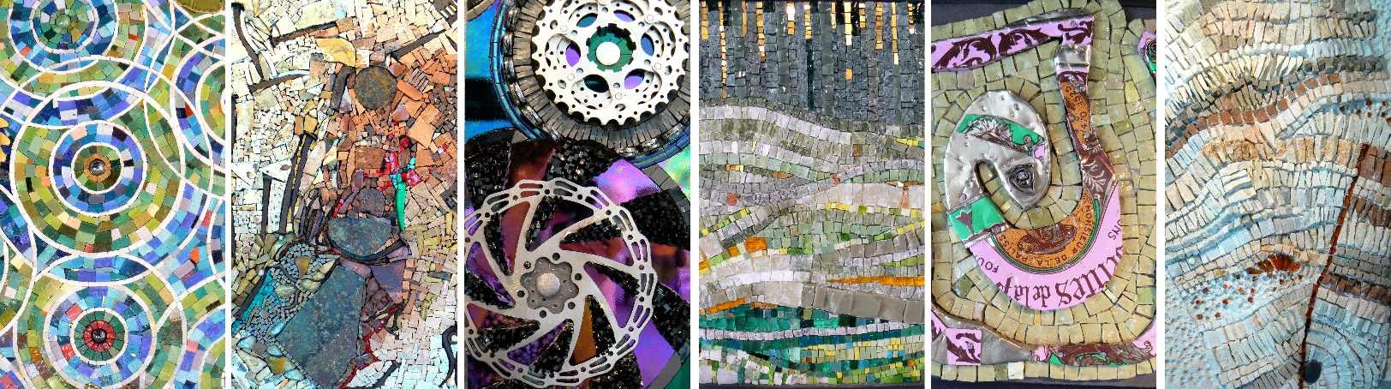
MOSAIQUE COLLECTIVE
« TOUS UNIS ! »
En cette période troublée,
Nous souhaitons offrir un moment de partage, autour d’une valeur humaine forte :
La fraternité.
Comme chacune des petites tesselles qui composent nos mosaïques…
nous avons tous notre place,
quelques soient nos facultés, notre couleur de peau, nos origines, nos croyances…

Aussi, nous vous invitons à faire partie de notre grande mosaïque !!
et nous la composerons ensemble le 12 novembre dans l’après midi…

Qu’allons-nous faire ?
Une mosaïque telle un kaléidoscope, avec un esprit de géométrie,
qui va jouer à la fois sur les intensités de couleurs, et sur la densité du motif…

Comment participer ?
- à distance, en nous envoyant par la poste vos petites tesselles,
A l’adresse suivante : Viviane WOLFF- 116 Allée du Parmelan - 74290 Menthon Saint Bernard - France
- en nous apportant le samedi 12 novembre vos tesselles,
Au Polyèdre, 4 impasse St Jean, 74600 Seynod
- en participant le 12 novembre sur place,

Quel matériaux ?
Carrelage, faïence (entre 5 et 7 mm d’épaisseur)
Mat, brillant, lisse ou non, uni ou non !

Quelles consignes ?
Créer des gabarits dans du carton à l’aide des dessins ci-dessous, les reporter sur la faïence et
procéder à la découpe (carrelette, coupe-carreaux…)
- 3 petits triangles : 1 dans une couleur claire, 1 dans une couleur moyenne, 1 dans une couleur foncée,
- 1 grand triangle dans la même couleur claire que votre petit triangle.

(soyez très précis sur les dimensions de vos triangles,
Attention, ces dessins ne sont pas à l’échelle)
Merci !

